I група ЗИП ТЕСТ № 2 – ОСНОВНИ ГЕОМЕТРИЧНИ ФИГУРИ

6.12.13. Име:.................................................................................................., №......., 7^{б} клас

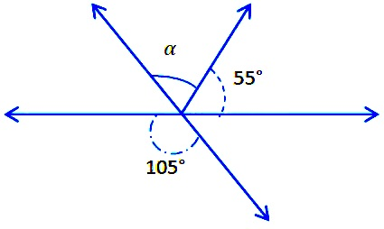
1 зад: Точките A, B и C лежат на една права, като B лежи между A и C. Ако AC = 8 cm и BC = 2 cm, то разстоянието между средите на отсечките AB и BC е:
а) 2 cm; б) 3 cm; в) 4 cm; г) 5 cm.
2 зад: Градусната мярка на ъгъл α от чертежа е: Отг: ..................................
3 зад: Сборът на два от ъглите, образувани при пресичането на две прави
е 250°. Един от тези два ъгъла е равен на:
а) 105°; б) 115°; в) 125°; г) 135°.
4 зад: Двойката успоредни прави a и b на чертежа са:
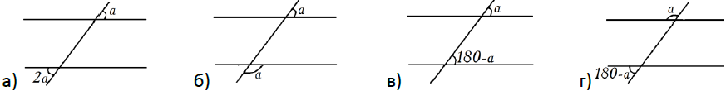
5 зад: В кой от случаите не съществува триъгълник с ъгли:
а) 1°, 1°, 178°; б) 1°, 90°, 89°; в) 36°, 47°, 87°; г) 49°, 58°, 73°.
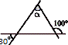
6 зад: Мярката на ъгъл α е:
а) 40°; б) 50°; в) 60°; г) 70°.
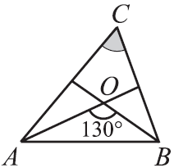
7 зад: В триъгълника ABC външният ъгъл при върха A е 105°, а външният ъгъл при върха B е 120°. Ъгъл ACB е равен на:
а) 45°; б) 55°; в) 60°; г) 75°.
8 зад: В триъгълника ABC ъглополовящите при върховете A и B се пресичат в
точка O. Ако AOB = 130°, то ACB е:
а) 50°; б) 65°; в) 75°; г) 80°.
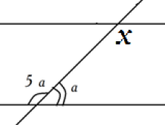
9 зад: Мерките на вътрешните ъгли на триъгълник се отнасят както 1:4:7.
Намерете ъглите на триъгълника.
.......................................................................................................................................................
.......................................................................................................................................................
.......................................................................................................................................................
.......................................................................................................................................................
10 зад: Правите a и b са успоредни. Намерете x.
.............................................................................................................................
.............................................................................................................................
.............................................................................................................................
.............................................................................................................................
.............................................................................................................................
Оценка | 2 | 3 | 4 | 5 | 6
Точки | 0-2 | 3-5 | 6-9 | 10-12 | 13-14

II група ЗИП ТЕСТ № 2 – ОСНОВНИ ГЕОМЕТРИЧНИ ФИГУРИ

6.12.13. Име:.................................................................................................., №......., 7^{б} клас

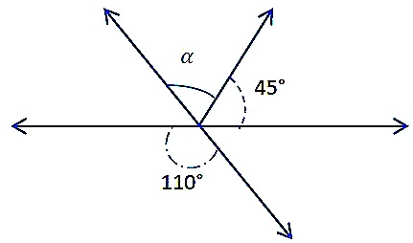
1 зад: Точките A, B и C лежат на една права, като B лежи между A и C. Ако AC = 10 cm и BC = 4 cm, то разстоянието между средите на отсечките AB и BC е:
а) 2 cm; б) 3 cm; в) 4 cm; г) 5 cm.
2 зад: Градусната мярка на ъгъл α от чертежа е: Отг: ..................................
3 зад: Сборът на два от ъглите, образувани при пресичането на две прави
е 230°. Един от тези два ъгъла е равен на:
а) 50°; б) 65°; в) 100°; г) 115°.
4 зад: Двойката успоредни прави a и b на чертежа са:
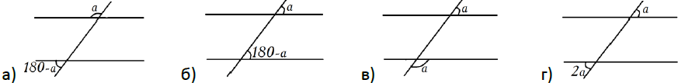
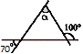
5 зад: В кой от случаите не съществува триъгълник с ъгли:
а) 1°, 177°, 2°; б) 6°, 90°, 84°; в) 36°, 47°, 97°; г) 49°, 58°, 63°.
6 зад: Мярката на ъгъл α е:
а) 20°; б) 30°; в) 40°; г) 50°.
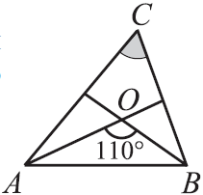
7 зад: В триъгълника ABC външният ъгъл при върха A е 115°, а външният ъгъл при върха B е 105°. Ъгъл ACB е равен на:
а) 30°; б) 40°; в) 65°; г) 75°.
8 зад: В триъгълника ABC ъглополовящите при върховете A и B се пресичат в
точка O. Ако AOB = 110°, то ACB е:
а) 40°; б) 50°; в) 60°; г) 70°.
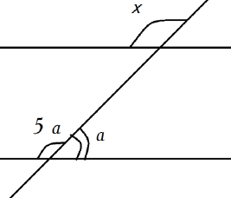
9 зад: Мерките на вътрешните ъгли на триъгълник се отнасят както 2:5:8.
Намерете ъглите на триъгълника.
.......................................................................................................................................................
.......................................................................................................................................................
.......................................................................................................................................................
.......................................................................................................................................................
10 зад: Правите a и b са успоредни. Намерете x.
.............................................................................................................................
.............................................................................................................................
.............................................................................................................................
.............................................................................................................................
.............................................................................................................................
Оценка | 2 | 3 | 4 | 5 | 6
Точки | 0-2 | 3-5 | 6-9 | 10-12 | 13-14

